**Обласний семінар з відповідальними за краєзнавчу та музейну роботу**

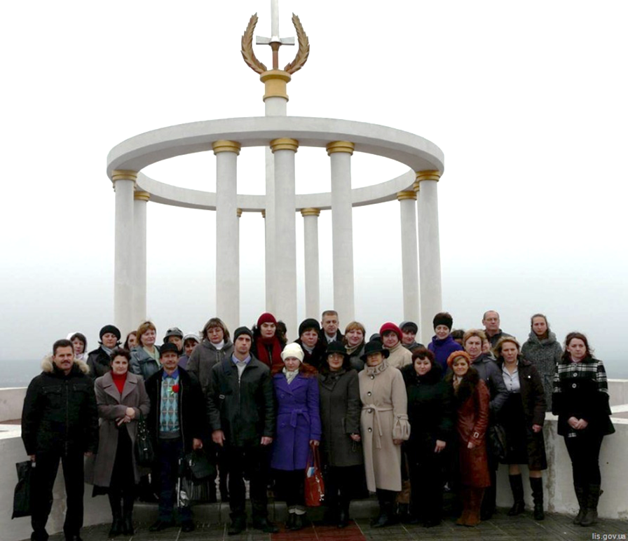В посланні Президента України до українського народу 2012 рік був проголошений Роком культури та відродження музеїв. Цьому і був присвячений обласний семінар з відповідальними за краєзнавчу та музейну роботу, який відбувся 29 листопада 2012 року на базі Лисичанської ЗОШ І-ІІІ ст. №7 (м. Привілля). Організаторами семінару були управління освіти і науки Луганської облдержадміністрації, Луганський обласний центр дитячо-юнацького туризму і краєзнавства (Панкратьєв О.А.), відділ освіти Лисичанської міської ради (Ганьшин І.І.) та Лисичанський методичний центр освіти (Карпова Є.В.).

Тему заходу: «Педагогічні шляхи формування життєтворчості учнів в закладах освіти засобами краєзнавства», було розкрито в доповідях методиста кафедри управління освітою ЛІППО Ніколаєнко Є.М., методиста КУ «Лисичанського методичного центру» Кутепової О.М., методиста районного методичного кабінету відділу освіти Марківської райдержадміністрації Денисенко І.В., завідуючої відділом ЛОЦДЮТК Сідєльнікової Т.В., методиста Ровеньківського ЦДЮТКСЄУМ Башмакової О.П., директора КУ «Рубіжанський МЦТКСЄУМ» Тарасенко О.В. В ході семінару були розглянуті питання виховного потенціалу краєзнавства у формуванні національної самосвідомості учнів, розвитку творчого потенціалу засобами музейної педагогіки, використання музею в навчально-виховному процесі. Педагоги Лисичанської ЗОШ № 7 (директор Зиза М.М.) поділилися досвідом практичної роботи школи з краєзнавства та музейної роботи. До програми семінару також було включено відвідування учасниками семінару історичної пам’ятки нашої області - Привольнянського плацдарму.

Даний захід в Луганській області став вже традиційним та викликає великий інтерес серед педагогів області. В цьому році в роботі семінару взяли участь 40 педагогів з 20 регіонів Луганської області.